|  |
| --- |
| **AVIS DE VALEUR** |

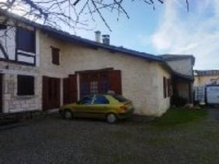 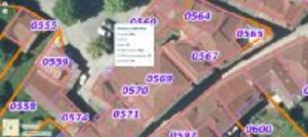 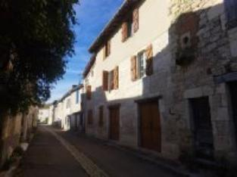

Je soussigné(e), Rémi RAZES, de la Sarl Quercy Transactions, 3, place Jean-Jacques Chapou, 46000 CAHORS (Lot), atteste par la présente avoir visité le 15 janvier 2025, un(e) Maison Ancienne sis 46 place des pélerins 46800 LASCABANES appartenant à Mr Maurino David

|  |
| --- |
| **Descriptif** |

Sur une parcelle cadastrée OB n°569 pour une contenance de 175 m² au sol.

Dans un bourg de caractère au coeur du Quercy Blanc, maison mitoyenne en pierre à finir d'aménager. Surface habitable 115 M²

Rez de chaussée bas : 2 caves avec chaufferie

Rez de chaussée : Cuisine , séjour, couloir, buanderie, 2 chambres, sdeau , wc

Etage 1 : grenier de 94 m²

Etage 2: grenier sous toiture rampante de 94 m²

Chauffage central au fuel + cheminée insert.

Certaines pièces à rafraichir , grenier à aménager totalement.

Les informations sur les risques auxquels ce bien est exposé sont disponibles sur le site Géorisques www.georisques.gouv.fr

Surface habitable environ : 115 m²

Aucune copropriété

|  |
| --- |
| **Maison Ancienne** |

* Rez de Jardin:
* 2 Caves 50m² et 50m² (possible garage )
* Rez de chaussée:
* Buanderie 3,00m²
* 2 Chambres 18,00/24,00m²
* Couloir 6,00m²
* Cuisine 22,47m²
* Séjour 38,00m²
* Salle d'eau 5,30m²
* WC 1,48m²
* 1er étage:
* Grenier aménageable 94m²
* 2ème étage:
* Grenier sous charpente rampante 90m²
* DPE:
* Consommation énergétique en énergie primaire non fourni
* Emission de gaz à effet de serre non fourni
* Chauffage:
* bois insert
* CC Fuel chaudière ancienne
* Fenêtres:
* Bois simple vitrage
* Toiture:
* Tuiles

A l'issue de cette visite, j'ai évalué ce bien entre **128 000 €** (**CENT VINGT HUIT MILLE EUROS**) et **135 000 €** (**CENT TRENTE CINQ MILLE EUROS**).

Cette évaluation a été donnée sur la base de l'état des prestations du bien, de sa situation, du marché immobilier à ce jour sur ce secteur et sous réserve du résultat favorable des expertises immobilières obligatoires : termites, plomb, amiante, électricité, gaz, diagnostic de performance énergétique (DPE).

Cet avis de valeur est indicatif et n'a pas de valeur d'expertise et ne peut engager notre responsabilité, n’étant pas en mesure de vérifier les éventuelles servitudes, nuisances, malfaçons ou autres troubles pouvant affecter la propriété et le reflet du marché immobilier actuel pouvant subir des fluctuations.

Cet avis de valeur a une durée de validité de six mois.

Pour servir et valoir ce que de droit,

Fait à Cahors, le 15 janvier 2025

RAZES Rémi